数学考试练习题及答案
本试卷分第I卷和第II卷，满分120分，考试时间120分钟
第I卷（选择题，共36分）
一、选择题（本大题共12小题，每小题3分，共36分）每小题都给出代号为（A）、（B）、（C）、（D）四个结论，其中只有一个是正确的.请考生用2B铅笔在答题卷上将选定的答案标号涂黑.
1．3的绝对值是（ ）.
（A）3 （B）-3 （C） （D）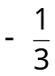
答案：A
考点：绝对值（初一上-有理数）。

2．如图1是由四个大小相同的正方体组成的几何体，那么它的主视图是（ ）.
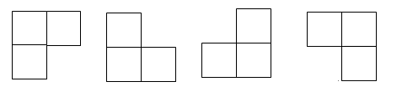

正面 图1 （A） （B） （C） （D）

答案:B
考点：简单几何体三视图（初三下-投影与视图）。

3．南宁快速公交（简称：BRT）将在今年年底开始动工，预计2016年下半年建成并投入试运营，首条BRT西起南宁火车站，东至南宁东站，全长约为11300米，其中数据11300用科学记数法表示为（ ）.
（A）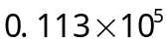 （B）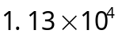
（C）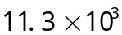 （D）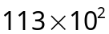
答案：B
考点：科学计数法（初一上学期-有理数）。
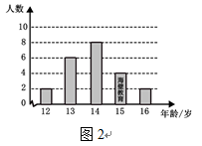
4．某校男子足球队的年龄分布如图2条形图所示，则这些队员年龄的众
数是（ ）.
（A）12 （B）13 （C）14 （D）15
答案：C
考点：众数（初二下-数据的分析）。

5．如图3，一块含30°角的直角三角板ABC的直角顶点A在直线DE上，且BC//DE，则∠CAE等于（ ）.
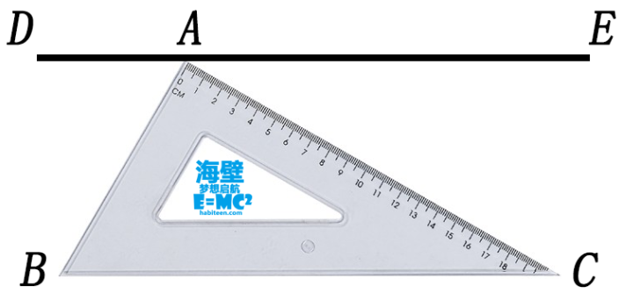
（A）30° （B）45° （C）60° （D）90°
图3
答案：A
考点：平行线的性质（初一下-相交线与平行线）。

6．不等式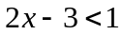的解集在数轴上表示为（ ）.
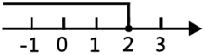
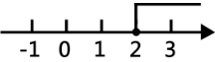
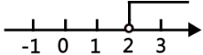
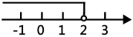

（A） （B） （C） （D）
答案：D
考点：解不等式（初一下-不等式）。
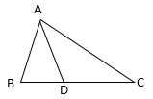
图4
7．如图4，在△ABC中，AB=AD=DC，B=70°，则C的度数为（ ）.
（A）35° （B）40° （C）45° （D）50°
答案：A
考点：等腰三角形角度计算（初二上-轴对称）。

8．下列运算正确的是（ ）.
（A）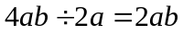 （B）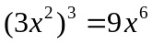 （C）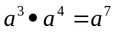 （D）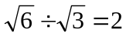
答案：C
考点：幂的乘方、积的乘方，整式和二次根式的化简（初二上-整式乘除，幂的运算；初二下-二次根式）。

9．一个正多边形的内角和为540°，则这个正多边形的每个外角等于（ ）.
（A）60° （B）72° （C）90° （D）108°
答案：B
考点：正多边形内角和（初二上-三角形）。

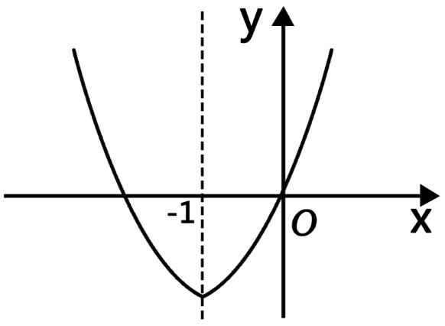
10．如图5，已知经过原点的抛物线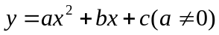的对称轴是直线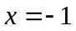下列
结论中：①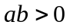，②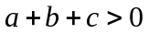，③当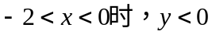，正确的个数是（ ）.
图5
（A）0个 （B）1个 （C）2个 （D）3个
答案：D
考点：二次函数的图像和性质（初三上-二次函数）。

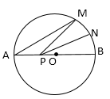
11．如图6，AB是⊙O的直径，AB=8，点M在⊙O上，∠MAB=20°,N是弧MB的中点,P是
图6
直径AB上的一动点，若MN=1，则△PMN周长的最小值为（ ）.
（A）4 （B）5 （C）6 （D）7
答案：C
考点：圆和三角形、轴对称（最短路径）（初二上-轴对称，初三上-圆）。
【海壁分析】关键是找到点M关于AB对称点C，连接CN，则与AB的交点就是我们要找的点P，此时PM+PN最小。ΔPMN的周长最小。
解答：连接OM、ON、OC
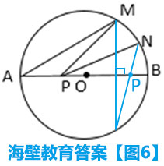
∵∠MAB=20°
∴∠MOB=40°
∵因为N是弧MB的中点
∴∠NOB=20°
∴∠NOC=60°
∴ΔNOC为等边三角形
又∵AB=8
∴NC=4
∴ΔPMN的周长=PM+PN+MN=PC+PN+MN=5

12．对于两个不相等的实数a、b，我们规定符号Max{a，b}表示a、b中的较大值，如：Max{2，4}=4，按照这个规定，方程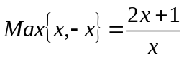的解为（ ）.
（A）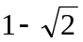 （B）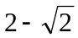 （C）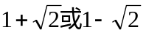 （D）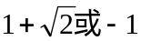
答案：D
考点：新型定义、解分式方程（初二上-分式）。
【海壁分析】此题相较于往年的中考题并不算难，但却是一个比较新颖的题目。关键在于根据新型定义进行分类讨论。
解答：（1）当x>-x时，有Error: Reference source not foundx（x<0）,解得x=-1（符合题意）
（2）当x<-x时，有Error: Reference source not found-x（x>0）,解得Error: Reference source not found=1-Error: Reference source not found（不合题意） Error: Reference source not found（符合题意）
综上所述， ，固选D。

第II卷（非选择题，共84分）
二、填空题（本大题共6小题，每小题3分，共18分）
13．因式分解：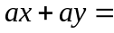 ．
答案： a（x+y）
考点：因式分解（初二上-因式分解与因式分解）。
14．要使分式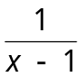有意义，则字母x的取值范围是 ．
答案：x≠1
考点：分式有意义（初二上-分式）。

15．一个不透明的口袋中有5个完全相同的小球，把它们分别标号为1，2，3，4，5，随机提取一个小球，则取出的小球标号是奇数的概率是 ．
答案：
考点：概率（初三上-概率）
【海壁分析】奇数有1、3、5总共3个，所以取出奇数的概率是。
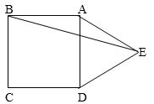
16．如图7，在正方形ABCD的外侧，作等边△ADE，则BED的度数是 ．
答案：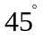
考点：正方形和等边三角形性质。（初二上-轴对称；初二下-四边形）
图7
【海壁分析】这是海壁总结特殊三角形与四边形的经典模型之一，利用正方形四边相等，AB=AD等
边三角形三边相等得AD=DE=AE,所以AB=AE,显然ABE是等腰三角形，由等边三角形角等于60°，可
得BAE=150°，从而ABE=AEB=15°，这时便可求出BED=AED-AEB=45°。

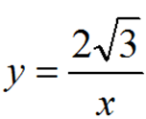
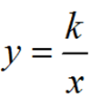
17．如图8，点A在双曲线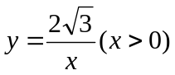上，点B在双曲线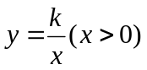上（点B在点A的右侧），且AB//轴，
yy
A B
O C x
图8
若四边形OABC是菱形，且AOC=60°，则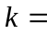 ．
答案：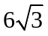
考点：菱形的性质，反比例函数。（初二下-四边形；初三下-反比例函数）

【海壁分析】这是海壁总结题型中常见的求解析式题型。设菱形的边长为，根据菱形的性质，可知A（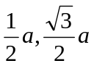），再根据AB//轴，可知B点的坐标，进而求出k值。
解答：设菱形的边长为，则点A（），因为点A在上，
所以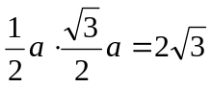，解得=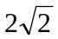,A(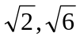)
又因为AB//轴，可得B(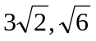)
将点B代入，可得

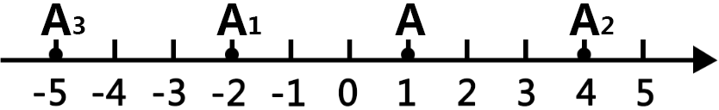
18．如图9，在数轴上，点A表示1，现将点A沿轴做如下移动，第一次点A向左移动3 个单位长度到达点A₁，第二次将点A₁向右移动6个单位长度到达点A₂，第三次将点A₂向左移动9个单位长度到达点A₃，按照这种移动规律移动下去，第次移动到点A_{N}，如果点A_{N}与原点的距离不小于20，那么的最小值是 ．
答案：13
考点：探索规律（数轴）。（初一上-有理数）
图9
【海壁分析】这是海壁总结规律探究题四大类型（等差数列，等比数列，平方数列，循环数列)中的
等差数列，在海壁学习的初一同学都能做出来，相信海壁初三的同学是完全没有问题的。
解答：
移动次数 | 1 | 2 | 3 | 4 | 5 | 6 | ... | 2n-1 | 2n
A_{i}(i=1,2,3,...,n) | -2 | 4 | -5 | 7 | -8 | 10
到圆点距离 | 2 | 4 | 5 | 7 | 8 | 10 |  | 3n-1 | 3n+1

- 当3n-1≧20时，解得n≧7，因为n为正整数，所以n最小值为7，次数移动13次。
- 当3n+1≧20时，解得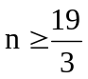，因为n为正整数，所以n最小值为7，次数移动14次。
综上所述，至少移动13次后该点到原点的距离不小于20，所以答案是13

考生注意：第三至第八大题为解答题，要求在答题卡上写出解答过程，如果运算结果含有根号，请保留根号.
三、（本大题共2小题，每小题满分6分，共12分）
19．计算：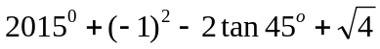.
原式＝1+1-21+2=2
考点：零指数幂；负数的乘方；三角函数值；二次根式；实数。（初一上-有理数，初二下-二次根式，初三下-三角函数）

20．先化简，再求值：（1+）（1-）+（+2）-1，其中=.
原式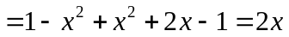
将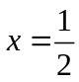代入，
原式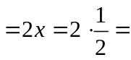1
考点：整式加减乘除。（初一上-整式的加减，初二上-整式的乘法与因式分解）
【海壁分析】主要考查平方出差公式化简、单项式乘多项式法则计算。

四、（本大题共2小题，每小题满分8分，共16分）
21．如图10，在平面直角坐标系中，已知ABC的三个顶点的坐标分别为A（－1,1），B（-3,1），C（-1,4）．
（1）画出△ABC关于y轴对称的△A₁B₁C₁；
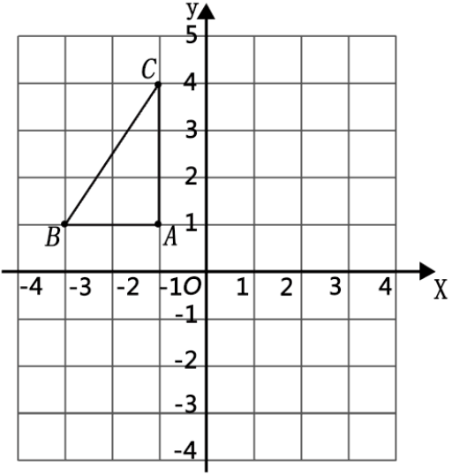
（2）将△ABC绕着点B顺时针旋转90°后得到△A₂BC₂，请在图中画出△A₂BC₂，并求出线段BC旋转过程中所扫过的面积（结果保留）.

图10

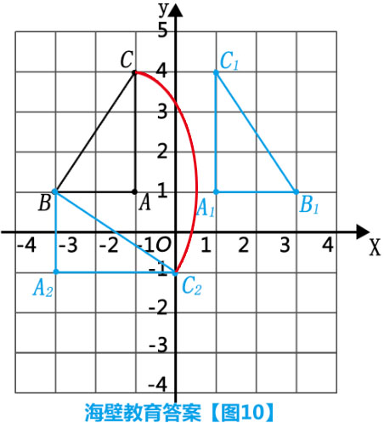
答案：（1）如图所示：

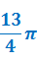
（2）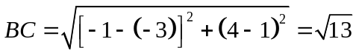
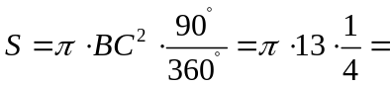

考点：平面直角坐标系，图形的变化（轴对称、旋转），扇形面积。（初一下-平面直角坐标系，初二上-轴对称，初三上-旋转，初三上-圆）
【海壁分析】求BC旋转过程中所扫过的面积，只要找出∆ABC绕着点B顺时针旋转90后C所对应的坐标C₂，以B点为圆心，画弧CC₂，计算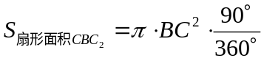即可。这种题型是海壁总结画图题型之一，南宁市这几年第一次考到，但在其他城市求路径或路径面积是很常见的类型。在海壁学习的同学对这种出题类型见怪不怪。
22．今年5月份，某校九年级学生参加了南宁市中考体育考试，为了了解该校九年级（1）班同学的中考体育情况，对全班学生的中考体育成绩进行了统计，并绘制以下不完整的频数分布表（图11-1）和扇形统计图（图11-2），根据图表中的信息解答下列问题:
（1）求全班学生人数和的值；
（2）直接写出该班学生的中考体育成绩的中位数落在哪个分数段；
（3）该班中考体育成绩满分（60分）共有3人，其中男生2人，女生1人，现需从这3人中随机选取2人到八年级进行经验交流，请用“列表法”或“画树状图法”求出恰好选到一男一女的概率.
分组 | 分数段（分） | 频数
A | 36≤x＜41 | 2
B | 41≤x＜46 | 5
C | 46≤x＜51 | 15
D | 51≤x＜56 | m
E | 56≤x＜61 | 10
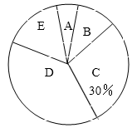

图 11-2
图11-1
答案：（1）15÷30%= 50（人）
m=50-15-10-5-2=18
（2）该班学生中考体育成绩的中位数落在51≤X＜56分数段
（3）设男生为A、B,女生为C
A B C
B C A C A B

P(一男一女)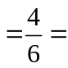

考点：频数；扇形统计图；中位数；概率；列表法；树状图。（初一下-数据收集、整理与描述；初二下-数据分析；初三上-概率初步）
【海壁分析】统计是南宁市中考数学的必考点。2012年考过概率，今年再次考概率的内容。

五、（本大题满分8分）
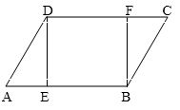
23．如图12，在□ABCD中，E、F分别是AB、DC边上的点，且AE=CF，
图12
（1）求证：△ADE≌△CBF；
（2）若DEB=90°，求证四边形DEBF是矩形.

答案：
(1) 证明：在平行四边形ABCD中
∠A=∠C
AD=BC CD=AB
又∵AE=CF
∴△ADE≌△CBF（SAS）
(2) 解：∵△ADE≌△CBF
∴DE=BF
又∵CD=AB CF=AE
∴DF=CD-CF=AB-AE=EB
∴四边形DEBF是平行四边形
又∵∠DEB=90°
∴四边形DEBF是矩形

考点：平行四边形性质，矩形判定，三角形全等。（初二上-全等三角形，初二下-平行四边形）
【海壁分析】简单的几何证明题每年都有，一般会以三角形和四边形为基础，今年也不另外，题型跟海壁
预测一样，这类题型一般利用平行四边形性质及三角形全等和相似的知识证明和计算。第一小题一般为证
明题，第二小题一般为计算题或者证明。这类题相对简单，必须拿分。

六、（本大题满分10分）
24．如图13-1，为美化校园环境，某校计划在一块长为60米，宽为40米的长方形空地上修建一个长方形花圃，并将花圃四周余下的空地修建成同样宽的通道，设通道宽为米.
（1）用含的式子表示花圃的面积；
（2）如果通道所占面积是整个长方形空地面积的，求出此时通道的宽；
（3）已知某园林公司修建通道、花圃的造价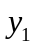（元）、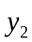（元）与修建面积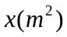之间的函数关系如图13-2所示，如果学校决定由该公司承建此项目，并要求修建的通道的宽度不少于2米且不超过10米，那么通道宽为多少时，修建的通道和花圃的总造价最低，最低总造价为多少元？
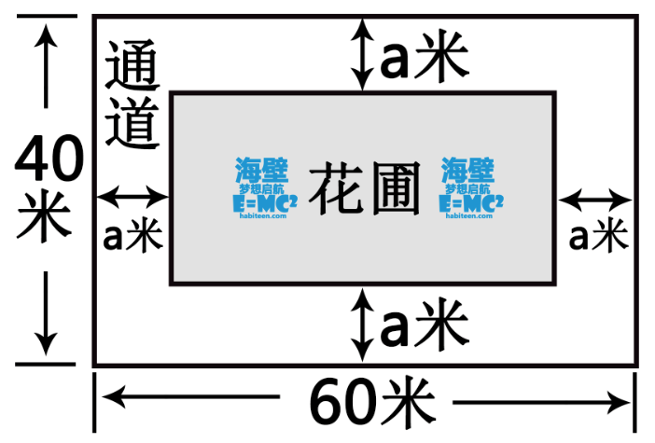
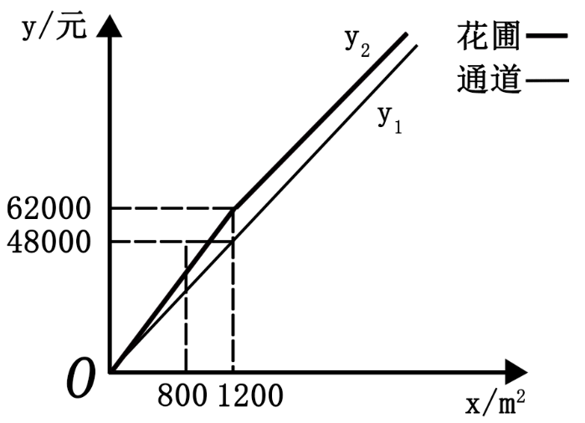
图13-1

图13-2

答案：
解：（1）花圃的面积为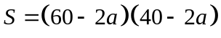
（2）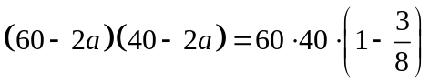
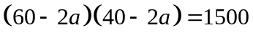
解得 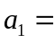5 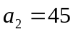（不合题意，除去）
（3）根据函数图像得
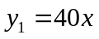
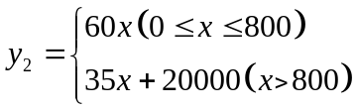
∵修建的通道宽度不少于2米且不超过10米
∴修建花圃的面积为
即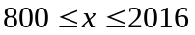
∴花圃面积至少为800米
根据函数图像可得
∴总造价
在一次函数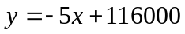中，y随x的增大而减小
∴当时，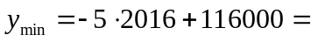105920
答：略
考点：矩形面积计算；不等式组；一元二次方程；一次函数的实际应用。（初二上-矩形，初一下-不等式/组，初三上-一元二次方程，初二下-一次函数）
【海壁分析】南宁中考数学每年都会有一道与实际结合的应用题，今年跟2013年（含图象的一次函数及不等式）有类似，相较2014年（二元一次方程组和不等式组）今年的题目略显难度。比较南宁市2010年（二元一次方程组和不等式），2011年（反比例函数和不等式），2012年（反比例函数和分式方程），海壁认为，单数年喜欢考函数类，双数年喜欢考方程类，所以，2016年或许又会考回列方程类的应用题。

七、（本大题满分10分）
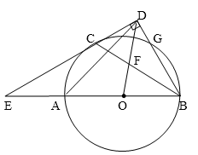
25．如图14，AB是⊙O的直径，C、G是⊙O上两点，且AC = CG，过点C的直线CDBG于点D，交BA的延长线于点E，连接BC，交OD于点F.
（1）求证：CD是⊙O的切线；
（2）若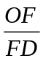＝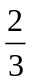,求E的度数；
（3）连接AD，在（2）的条件下，若CD=，求AD的长.
图14

答案：
(1)证明：连结OC
∵OC=OB
∴∠OCB=∠OBC
∵AC=CG

∴∠DBC=∠OBC
∴∠DBC=∠OCB
∴OC∥BD
∴∠ECO=∠EDB=90°
∴CD是⊙O的切线

（2）∵OC∥BD
∴∠OCB=∠DBC ∠COD=∠ODB
∴△COF∽△BDF(AA)
∴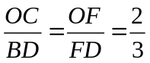
∵OC∥BD
∴∠COA=∠DBE ∠E=∠E
∴△COE∽△DBE(AA)
∴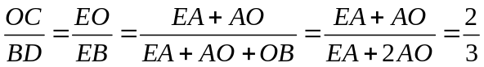
∴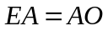
又∵AO=CO=BO
∴EO=EA+AO=2CO
在Rt△OCE中，∠OCE=90° EO=2CO
∴∠E=30°

(3)过点D作DH⊥AB于H
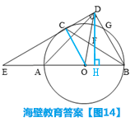
∵△OEC∽△DBE
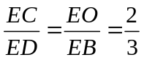
∴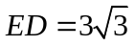
又∵∠E=30°
∴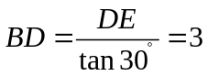 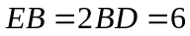
∴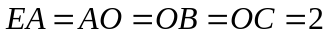
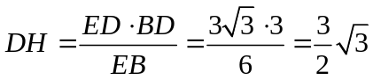
在Rt△DBH中, 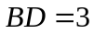 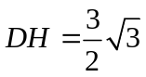
∴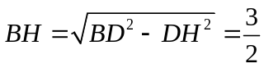
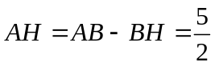
在Rt△DHA中, 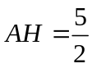
∴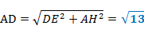

考点：勾股定理、圆、相似三角形、三角函数。（初二下-勾股定理；初三上-圆；初三下-三角函数；初三下-相似）
【海壁分析】今年圆的综合不算难，常规题型，海壁初三的同学分分钟搞得定。
第一小题考查常见的切线证明，只要连结半径CO证明CO∥BD就能得到CO⊥ED；
第二小题主要运用相似模型里的A型，证明EA=AO，从而得到在Rt△COE中EO=2CO的特殊边角关系，进而求得∠E的大小。
第三小题主要是相似三角形性质的应用及解直角三角形，关键是根据（2）的条件求得ED的大小，剩下的就是解直角三角形了。

八、（本小题满分10分）
26．在平面直角坐标系中，已知A、B是抛物线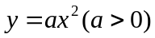上两个不同的点，其中A在第二象限，B在第一象限.
（1）如图15-1所示，当直线AB与轴平行，AOB=90°，且AB=2时，求此抛物线的解析式和A、B两点的横坐标的乘积.
（2）如图15-2所示，在（1）所求得的抛物线上，当直线AB与轴不平行，AOB仍为90°时，A、B两点的横坐标的乘积是否为常数？如果是，请给予证明；如果不是，请说明理由.
（3）在（2）的条件下，若直线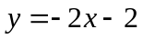分别交直线AB，轴于点P、C，直线AB交轴于点D，且BPC=OCP，求点P的坐标.
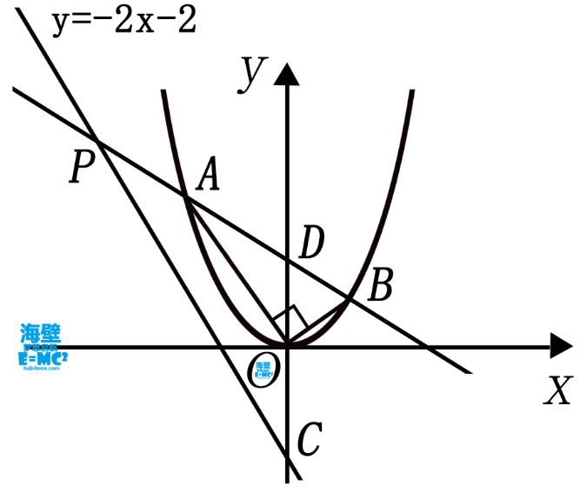
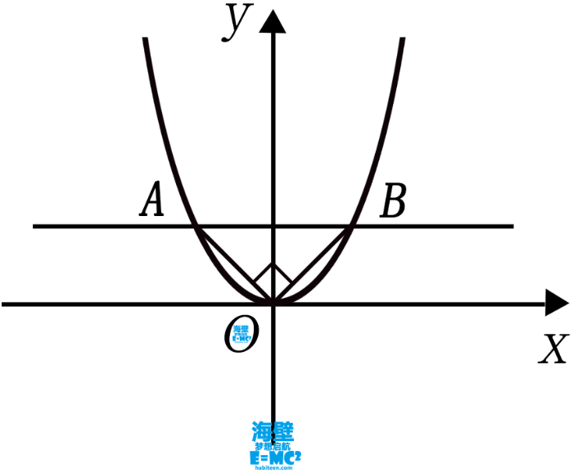

图15-1
图15-2
答案：
（1）解：设AB于y轴交于点H
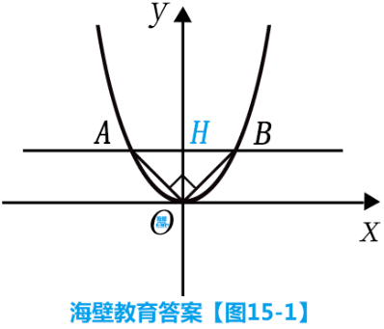
∵AB∥x轴，且抛物线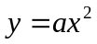的对称轴为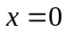
∴AH=BH 且AB⊥OH
∵OH=OH
∴△AOH ≌△BOH
∴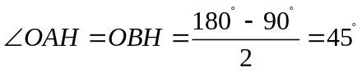
∵AB=2
∴AH=BH=OH=1
∴B(1，1) A(-1，1)
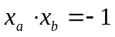
将B(1，1)代入得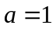
∴抛物线的解析式为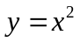
（2） A 、B两点的横坐标的乘积为常数，且
证明：设A点坐标为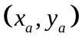，B点坐标为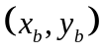
则直线OA的解析式为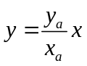，直线OB的解析式为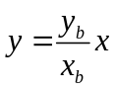
∵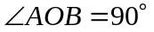
∴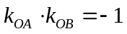
∴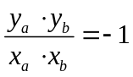
又∵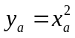 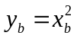
∴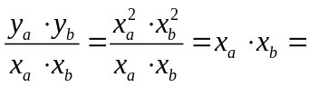-1
（3） 解： 设直线AB 的解析式为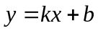，直线PC与x轴交于F
易知C点坐标为（0，-2），F点的坐标为（-1,0）
∴OC=2 OF=1 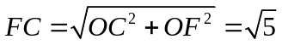
∵直线AB与抛物线交于A、B两点
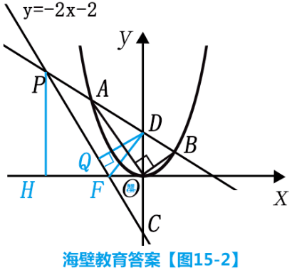
∴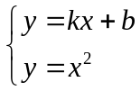
∴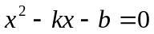
∵
∴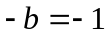
∴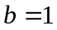
∴D点坐标为（0，1）
∴CD=3
作DQ⊥PC于点Q则△DQC∽△FOC
∴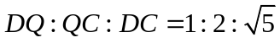
∴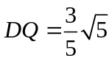 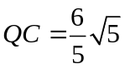 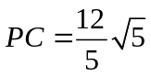
设P点坐标为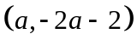
则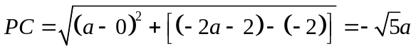
∴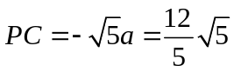
∴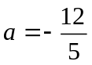
∴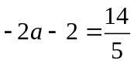
∴P点的坐标为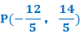

考点：全等三角形；勾股定理；相似；一次函数；二次函数；一元二次方程（韦达定理）。（ 初二上-全等三角形；初二下-勾股定理；初二下-一次函数；初三上-二次函数；初三上-一元二次方程；初三下-相似）
【海壁分析】还是延续南宁市一贯的出题风格，今年压轴题仍然是二次函数的综合。
第一小题还是求解析式，较于一般的求法有点不一样，需要先用三角形全等求出两个点的坐标代入求得，充分体现了“数形”结合的思想。
第二小题一改以前喜欢考的最值问题，充分利用两条互相垂直直线斜率的乘积为-1这个性质，先表示直线OA,OB的解析式，再由A,B两点在也抛物线上得到坐标对等关系，代入斜率乘积为-1的式子化简即可证明。海壁初三的同学对垂直直线斜率：k₁·k₂=-1这一性质运用自如，相信这道题一定是so easy！
第三小题估计能拿满分的同学不多。首先用AB解析式与抛物线联立方程组后根据第二小问的结论可得D点坐标，进而求得CD长度，再根据相似比求出PC的实际长度，用AB的解析式表示P点坐标后根据两点间距离公式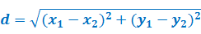可得PC长度的代数式，联立后即可求得P点坐标。

